|  |
| --- |
| **ΤΡΙΤΗ ΓΡΑΠΤΗ ΕΡΓΑΣΙΑ**  **ΑΚΑΔΗΜΑΪΚΟ ΕΤΟΣ 2022-2023** |

ΣΤΟΙΧΕΙΑ ΠΟΥ ΣΥΜΠΛΗΡΩΝΕΙ Ο ΦΟΙΤΗΤΗΣ / Η ΦΟΙΤΗΤΡΙΑ

|  |  |
| --- | --- |
| Ονοματεπώνυμο Φοιτητή/Φοιτήτριας: | ΒΑΣΙΛΕΙΟΣ ΣΤΑΜΑΤΗΣ |
| Αριθμός Μητρώου: | 128332 |
| Κωδικός Θ.Ε.: | ΠΛΗ37 |
| Κωδικός Τμήματος: | ΗΛΕ 48 |
| Α/Α Γραπτής Εργασίας: | 3η ΕΡΓΑΣΙΑ |
| Ονοματεπώνυμο Καθηγητή: | ΜΑΡΙΑ ΝΤΑΛΙΑΝΗ |
| Σχόλια προς Καθηγητή: |  |

***Υπεύθυνη Δήλωση Φοιτητή/Φοιτήτριας****: Βεβαιώνω ότι είμαι συγγραφέας αυτής της εργασίας και ότι κάθε βοήθεια την οποία είχα για την προετοιμασία αυτής της εργασίας, είναι πλήρως αναγνωρισμένη και αναφέρεται, είτε στο σημείο «Σχόλια προς καθηγητή», είτε μέσα στην εργασία. Επίσης, έχω αναφέρει τις όποιες πηγές από τις οποίες έκανα χρήση δεδομένων, ιδεών ή λέξεων, είτε αυτές αναφέρονται ακριβώς, είτε παραφρασμένες. Επίσης, βεβαιώνω ότι αυτή η εργασία προετοιμάστηκε από εμένα προσωπικά ειδικά για τη συγκεκριμένη Θεματική Ενότητα.*

**Ερώτημα 1**

1. Ο μαθητής θα είναι σε θέση να διακρίνει και να εξηγήσει τι είναι το Mobile Computing και πως χρησιμοποιείται στις μέρες μας (επίπεδο κατανόησης).
2. Ο μαθητής θα είναι σε θέση να σχεδιάζει απλές εφαρμογές με την χρήση του App Inventor (επίπεδο γνώσης).

**Ερώτημα 2**

Αρχικά, το μάθημα χωρίστηκε σε τρείς ενότητες των 90 λεπτών, το οποίο μεταφράζεται σε 6 διδακτικές ώρες των 45 λεπτών.

Παρακάτω, φαίνεται το σχέδιο μαθήματος, όπως αυτό δημιουργήθηκε στο Learning Designer.

Εικόνα που περιέχει κείμενο

Περιγραφή που δημιουργήθηκε αυτόματα

Εικόνα . Learning Designer

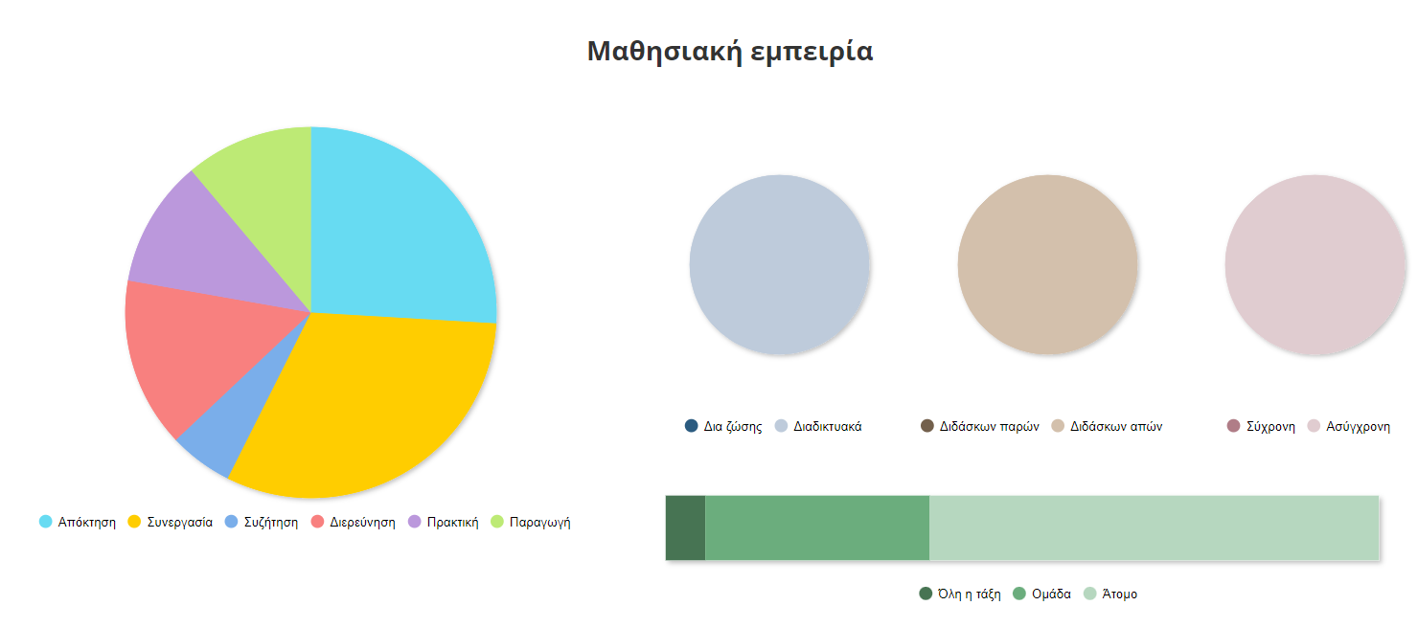

Εικόνα 2. Learning Designer

Το σχέδιο του μαθήματος είναι διαθέσιμο σε αυτό το σύνδεσμο: <https://www.ucl.ac.uk/learning-designer/viewer.php?uri=/personal/vasilis13/designs/fid/b656cd9decd06aa1daed96510261f2463aafe881a78f378c8a07ad2e393db124&v=2.61>

**Ερώτημα 3**

Για το τρέχον ερώτημα δημιουργήσαμε στο Moodle τη δομή του μαθήματος που σχεδιάσαμε στο προηγούμενο ερώτημα. Το μάθημα είναι έτσι σχεδιασμένο, ώστε να είναι ισόποσα κατανεμημένο σε δυο εβδομάδες και να προάγει τη συνεργασία μικρών ομάδων.

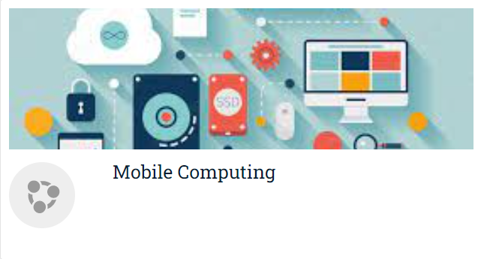

Εικόνα 3. Mobile Computing

Το μάθημα είναι έτσι δομημένο, ώστε να περιέχει τρείς ενότητες και η διάρκεια τους να είναι χωρισμένη σε ισοδύναμες διδακτικές ώρες.

Το μάθημα είναι διαθέσιμο στον παρακάτω σύνδεσμο: <https://moodle.eap.gr/course/view.php?id=970>

Εικόνα που περιέχει κείμενο

Περιγραφή που δημιουργήθηκε αυτόματα

Εικόνα 4. Ανακοινώσεις

**1η ενότητα: Η έννοια του Mobile Computing**

Εικόνα που περιέχει κείμενο

Περιγραφή που δημιουργήθηκε αυτόματα

Εικόνα 5. Η έννοια του Mobile Computing

**2η ενότητα: Μαθαίνοντας το App Inventor**

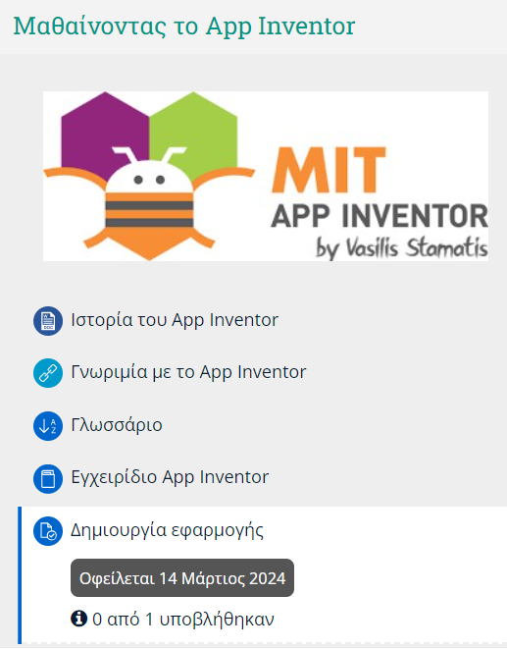

Εικόνα 6. Μαθαίνοντας το App Inventor

**3η ενότητα: Προγραμματίζοντας υπολογιστικές συσκευές**

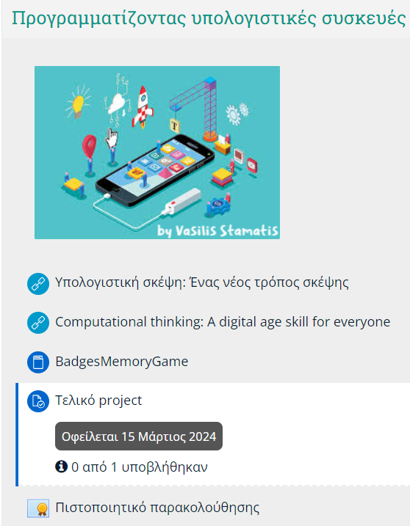

Εικόνα 7. Προγραμματίζοντας υπολογιστικές συσκευές

**Ερώτημα 4**

Ακολουθούν στιγμιότυπα από το ερωτηματολόγιο αξιολόγησης που δημιουργήθηκε στο Moodle.

Εικόνα που περιέχει κείμενο

Περιγραφή που δημιουργήθηκε αυτόματα

Εικόνα . Ερώτηση 1

Εικόνα που περιέχει κείμενο

Περιγραφή που δημιουργήθηκε αυτόματα

Εικόνα . Ερώτηση 2

Εικόνα που περιέχει κείμενο

Περιγραφή που δημιουργήθηκε αυτόματα

Εικόνα . Ερώτηση 3

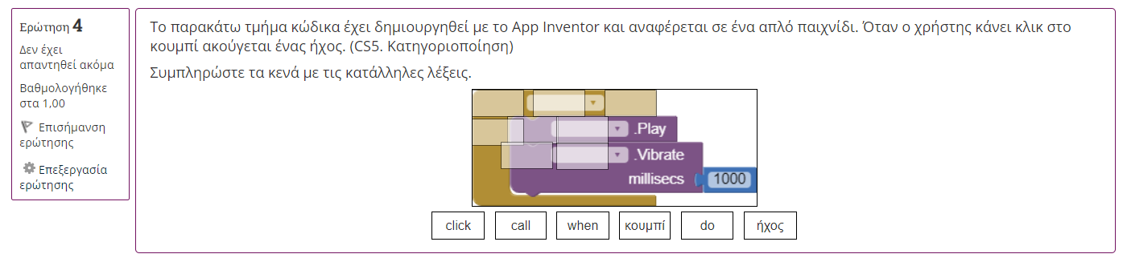

Εικόνα . Ερώτηση 4

Εικόνα που περιέχει κείμενο

Περιγραφή που δημιουργήθηκε αυτόματα

Εικόνα 12. Ερώτηση 5

Ακολουθούν στιγμιότυπα με την ανατροφοδότηση των ερωτήσεων.

Εικόνα που περιέχει κείμενο

Περιγραφή που δημιουργήθηκε αυτόματα

Εικόνα . Ανατροφοδότηση ερώτησης 1

Εικόνα που περιέχει κείμενο

Περιγραφή που δημιουργήθηκε αυτόματα

Εικόνα . Ανατροφοδότηση ερώτησης 2

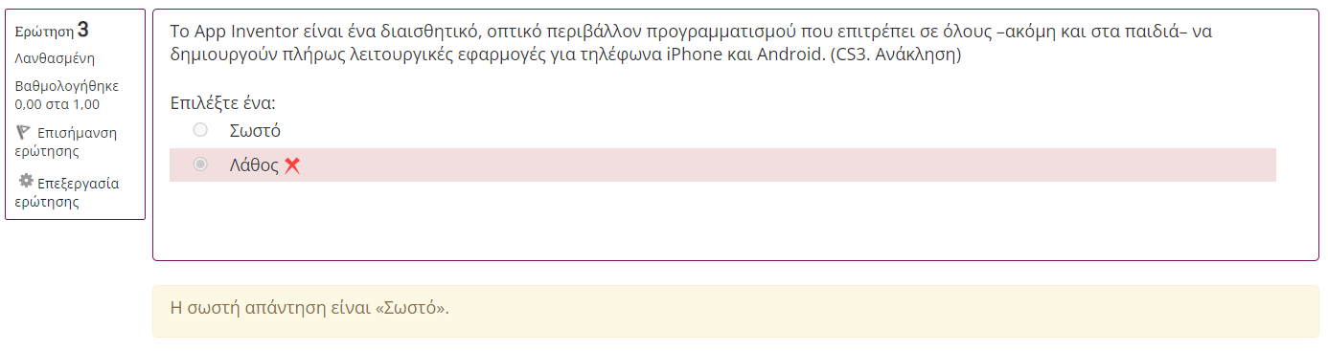

Εικόνα . Ανατροφοδότηση ερώτησης 3

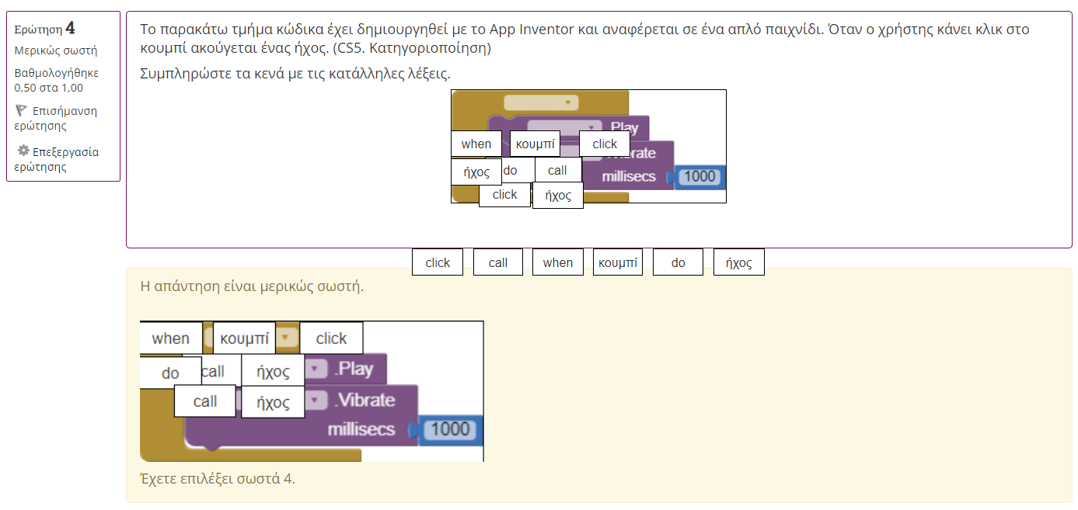

Εικόνα . Ανατροφοδότηση ερώτησης 4

Εικόνα που περιέχει κείμενο

Περιγραφή που δημιουργήθηκε αυτόματα

Εικόνα 17. Ανατροφοδότηση ερώτησης 5

**Ερώτημα 5**

Στο παρόν ερώτημα θα αναπτύξουμε τις δραστηριότητες που σχεδιάσαμε στο Moodle.

Αρχικά, δημιουργήθηκε μια δραστηριότητα **φόρουμ** , όπου δίνεται η δυνατότητα στον διαχειριστή του μαθήματος, να καλωσορίσει τους μαθητές και να προβεί σε ενδεχόμενες ανακοινώσεις σχετικές με το μάθημα.

Στη συνέχεια, δημιουργήθηκε μια δραστηριότητα **κουίζ** , όπου έχει το ρόλο ενός ερωτηματολογίου, ώστε να διαπιστώσουμε τις προαπαιτούμενες καθώς και τις πρότερες εσφαλμένες γνώσεις και αντιλήψεις των μαθητών σχετικά με το αντικείμενο του σεναρίου.

Τέλος, δημιουργήθηκαν πέντε δραστηριότητες **συνομιλία**  τύπου chat, όπου αντίστοιχα δόθηκε πρόσβαση σε κάθε μια από τις ομάδες, ώστε κάθε μια να έχει τον δικό της χώρο συζήτησης.

*1η ενότητα*

* Έναν πόρο **αρχείο ,** το οποίο περιέχει ένα κείμενο για το τι είναι το Mobile Computing και που χρησιμοποιείται στις μέρες μας.
* Έναν πόρο **σελίδα** ****, το οποίο περιέχει τρία βίντεο σχετικά με το Mobile Computing.
  1. Το πρώτο μας μιλάει για την σχέση που έχει με την τεχνητή νοημοσύνη, την επαυξημένη πραγματικότητα και το ηλεκτρονικό εμπόριο.
  2. Το δεύτερο βίντεο του Daniel Kruzel μας μιλάει για τον ρόλο που παίζει στην εκπαίδευση.
  3. Το τρίτο βίντεο του Anthony Williams μας μιλάει για την ταχεία ανάπτυξη του και πως εισχώρησε στην αγορά.
* Έναν πόρο **διεύθυνση URL** ****, όπου ο μαθητής έχει τη δυνατότητα να ερευνήσει την ιστοσελίδα του πανεπιστημίου Taylor, το πρόγραμμα σπουδών και τις προοπτικές για ενασχόληση στο Mobile Computing.
* Έναν πόρο **διεύθυνση URL** ****, όπου προσφέρεται στο μαθητή κείμενο προς μελέτη για το τι είναι, πως δουλεύει, που χρησιμοποιείται, τους τύπους, τα πλεονεκτήματα και τους περιορισμούς του Mobile Computing.
* Μια δραστηριότητα **φόρουμ** , όπου δίνεται η δυνατότητα στους μαθητές να συμμετέχουν στη γενική συζήτηση στο φόρουμ και να ανταλλάξουν απόψεις.
* Μια δραστηριότητα **ανάθεση εργασίας** , όπου ζητείται από τους μαθητές να γράψουν ένα κείμενο 100 περίπου λέξεων για το Mobile Computing, πως χρησιμοποιείται και πως το αντιλαμβάνονται.

*2η ενότητα*

* Έναν πόρο **αρχείο ,** το οποίο περιέχει ένα κείμενο σχετικά με την ιστορία του App Inventor και την χρησιμότητα του.
* Έναν πόρο **διεύθυνση URL** ****, όπου ο μαθητής έχει την δυνατότητα να γνωρίσει και να περιηγηθεί στις σελίδες της πλατφόρμας ‘Vodafone Generation Next’ για εξοικείωση και ανάπτυξη εφαρμογών.
* Μια δραστηριότητα **γλωσσάριο** , όπου δίνεται η δυνατότητα στους μαθητές να συμμετέχουν ενεργά στην πλατφόρμα, αναζητώντας και καταχωρώντας εγγραφές με ορολογίες για το App Inventor.
* Έναν πόρο **βιβλίο** ****, όπου έχει σχεδιαστεί ένα παιχνίδι με την βοήθεια του App Inventor και παρουσιάζεται στους μαθητές σε μορφή εγχειριδίου, ώστε μέσα από την πρακτική άσκηση να φτιάξουν και αυτοί μόνοι τους τις δικές τους εφαρμογές.
* Μια δραστηριότητα **ανάθεση εργασίας** , όπου ζητείται από τους μαθητές να χωριστούν σε ομάδες των τεσσάρων ατόμων, ώστε με την βοήθεια του προηγούμενου πόρου να δημιουργήσουν και να υποβάλουν στο Moodle τις δικές τους εφαρμογές.

*3η ενότητα*

* Έναν πόρο **διεύθυνση URL** ****, όπου δίνεται στους μαθητές ένα άρθρο σχετικά με τη σημασία της υπολογιστικής σκέψης και ποια η έννοια της.
* Έναν πόρο **διεύθυνση URL** ****, όπου δίνεται στους μαθητές ένα σύντομο βίντεο.
* Έναν πόρο **βιβλίο** ****, όπου παρουσιάζεται και αναλύεται το παιχνίδι ΒadgesMemoryGame, το οποίο φτιάχτηκε για να υποστηρίξει τη δραστηριότητα του Mobile Computing. Μέσα από το παιχνίδι οι μαθητές θα διδαχτούν δομές επιλογής, εντολές ελέγχου και άλλες προχωρημένες προγραμματιστικές τεχνικές.
* Μια δραστηριότητα **ανάθεση εργασίας** , όπου ζητείται από τους μαθητές να χωριστούν σε ομάδες των τεσσάρων ατόμων, ώστε αυτή τη φορά να δημιουργήσουν ένα τελικό Project και να αξιοποιήσουν όλα όσα έχουν διδαχθεί. Επίσης, τους δίνεται και σε ηλεκτρονική μορφή το βιβλίο ‘Προγραμματισμός σε App Inventor’.
* Μια δραστηριότητα **προσαρμοσμένο πιστοποιητικό** , όπου οι μαθητές μετά και την επιτυχή παρακολούθηση του μαθήματος, έχουν τη δυνατότητα να εκτυπώσουν το πιστοποιητικό τους. <https://forms.gle/BLk99K8FLpqLgrLw7>

**Ερώτημα 6**

Για το τρέχον ερώτημα σχεδιάστηκε το παιχνίδι ΒadgesMemoryGame με τη χρήση του App Inventor. Για το παιχνίδι γίνεται εκτεταμένη παρουσίαση στον [πόρο βιβλίο ΒadgesMemoryGame](https://moodle.eap.gr/mod/book/view.php?id=22550) της ενότητας ‘Προγραμματίζοντας υπολογιστικές συσκευές’.

Το παιχνίδι είναι διαθέσιμο στον παρακάτω σύνδεσμο: <https://gallery.appinventor.mit.edu/?galleryid=acc22eb7-d6dd-49c7-aff4-1b97c97d4c62>

Επίσης, το παιχνίδι καλύπτει πλήρως και τις τρείς διαστάσεις που πρότειναν οι Brennan & Resnick (2012), δηλαδή:

1. Τις **υπολογιστικές έννοιες,** όπου μέσα από επαναληπτικές δομές, όπως στο τμήμα κώδικα εδώ , τις δομές ελέγχου, όπως εδώ  και τα δεδομένα, όπως εδώ  οι μαθητές εμπλέκονται άμεσα με αυτές.
2. Τις **υπολογιστικές πρακτικές,** όπου οι μαθητές αφού έχουν ήδη εμπλακεί με τις **υπολογιστικές έννοιες**, πλέον μπορούν να κάνουν την αποσφαλμάτωση στον κώδικα που τους έχει δοθεί, να επαναχρησιμοποιήσουν κώδικα άλλων, αλλά και να αφαιρούν τμήματα αυτού.
3. Τις **υπολογιστικές προοπτικές,** όπου οι μαθητές μέσα από τις δυο ομαδικές εργασίες που τους δόθηκαν, κατάφεραν να αναπτύξουν την ικανότητα συνεργασίας αλλά και αντίληψης πάνω στις λύσεις που έδωσαν.

**Βιβλιογραφία**

* Wikipedia. Διαθέσιμα στα:

<https://en.wikipedia.org/wiki/Mobile_computing>

<https://en.wikipedia.org/wiki/MIT_App_Inventor>

(Πρόσβαση 3 Μαρτίου 2023)

* YouTube. Διαθέσιμα στα: <https://www.youtube.com/watch?v=GZn1VxiD8ZQ&ab_channel=UCSIUniversity>

<https://www.youtube.com/watch?v=eRY4dRx_diQ&ab_channel=WesternIllinoisUniversity>

<https://www.youtube.com/watch?v=4he5vWTULR0&ab_channel=GlobalSolutionNetworks>

<https://www.youtube.com/watch?v=VFcUgSYyRPg&ab_channel=ISTE>

(Πρόσβαση 6 & 7 Μαρτίου 2023)

* Taylor’s University. Διαθέσιμο στο:

<https://university.taylors.edu.my/en/study/undergraduate-specialisation/computing/mobile-computing.html> (Πρόσβαση 10 Μαρτίου 2023)

* TechTarget. Διαθέσιμο στο:

<https://www.techtarget.com/searchmobilecomputing/definition/nomadic-computing>

(Πρόσβαση 14 Μαρτίου 2023)

* Vodafone Generation Next. Διαθέσιμο στο:

<https://www.vodafonegenerationnext.gr/lessons/gnorimia-me-to-app-inventor>

(Πρόσβαση 15 Μαρτίου 2023)

* App Inventor. Διαθέσιμο στο:

<https://appinventor.mit.edu/> (Πρόσβαση 15 Μαρτίου 2023)

* #Dork. Διαθέσιμο στο:

<https://hashdork.com/el/computational-thinking/> (Πρόσβαση 17 Μαρτίου 2023)